

ประกาศเทศบาลตำบลควนเสาธง
เรื่อง การมอบหมายงานและหน้าที่ความรับผิดชอบของปลัดเทศบาลและรองปลัดเทศบาล ของเทศบาลตำบลควนเสาธง
................................................................
ตามพระราชบัญญัติเทศบาล พ.ศ.๒๔๙๖ และที่แก้ไขเพิ่มเติมจนถึงปัจจุบัน มาตรา ๔๘ เอกูนวีสติ การบริหารงานบุคคลของเทศบาลให้เป็นไปตามกฎหมายว่าด้วยการนั้น และประกาศคณะกรรมการพนักงานเทศบาลจังหวัดพัทลุง เรื่อง หลักเกณฑ์และเงื่อนไขเกี่ยวกับการบริหารงานบุคคลของเทศบาล ลงวันที่ ๑๑ พฤศจิกายน ๒๕๔๕ ข้อ ๒๕๒ ในการกำหนดโครงสร้างส่วนราชการให้คำนึงถึงความต้องการ และ ความเหมาะสมของเทศบาล โดยให้มีการแบ่งส่วนราชการ ดังต่อไปนี้
๑. สำนักปลัดเทศบาล
๒. กอง หรือส่วนราชการที่เรียกชื่ออย่างอื่น
เพื่อให้การบริหารกิจการของเทศบาลตำบลควนเสาธง เป็นไปด้วยความเรียบร้อยสอดคล้องกับอำนาจหน้าที่ตามกฎหมาย ระเบียบ ได้กำหนดและให้มีความเหมาะสมกับภารกิจหน้าที่ อาศัยอำนาจตามความในมาตรา ๔๘ เตรส แห่งพระราชบัญญัติเทศบาล พ.ศ.๒๔๙๖และที่แก้ไขเพิ่มเติมจนถึงปัจจุบัน และตามความในข้อ ๒๖๓,๒๖๔,๒๖๖,๒๖๙ และข้อ ๒๗๐ แห่งประกาศคณะกรรมการพนักงานเทศบาลจังหวัดพัทลุงเรื่อง หลักเกณฑ์และเงื่อนไขเกี่ยวกับการบริหารงานบุคคลของเทศบาล ลงวันที่ ๑๑ พฤศจิกายน ๒๕๔๕ จึงขอมอบหมายงานและหน้าที่ความรับผิดชอบของปลัดเทศบาลและรองปลัดเทศบาล ของเทศบาลตำบล ควนเสาธง ดังต่อไปนี้
๑. นายเพียรชัย เสวตโสธร ปลัดเทศบาลตำบลควนเสาธง (นักบริหารงานท้องถิ่น ระดับกลาง) เลขที่ตำแหน่ง ๒๔-๒-๐๐-๑๑๐๑-๐๐๑ ให้ปฏิบัติหน้าที่ตามมาตรฐานกำหนดตำแหน่ง สำหรับตำแหน่งนักบริหารงานท้องถิ่นและเป็นหัวหน้าพนักงานเทศบาล และพนักงานจ้างทุกคนของเทศบาลตำบลควนเสาธง รองจากนายกเทศมนตรีตำบลควนเสาธง มีหน้าที่ในการบริหารงานบุคคล การวางแผนนโยบายมอบหมายงานในส่วนต่าง ๆ มอบหมาย ควบคุม ตรวจสอบ ให้คำแนะนำ ปรับปรุง ติดตามและประเมินผลงานของสำนักปลัด กองคลัง กองช่าง กองการศึกษา และผู้ใต้บังคับบัญชาระดับรองลงมา ให้เป็นไปตามนโยบายของคณะผู้บริหารระเบียบ กฎหมาย ประกาศ และหนังสือสั่งการที่เกี่ยวกับนโยบายจังหวัด นโยบายกระทรวงมหาดไทย กรมส่งเสริมการปกครองท้องถิ่น นโยบายของรัฐบาลและหนังสือสั่งการที่เกี่ยวข้อง รวมทั้งอำนาจหน้าที่อื่น ๆ ตามกฎหมายกำหนด เพื่อตอบสนองความต้องการของประชาชน ตามหลักการบริหารจัดการบ้านเมืองที่ดี และปฏิบัติหน้าที่อื่น ๆ ที่เกี่ยวข้องหรือได้รับมอบหมาย
ในการปฏิบัติงานของเทศบาล กรณีไม่มีปลัดเทศบาล หรือปลัดเทศบาลไม่สามารถปฏิบัติงานได้ มอบหมายให้รองปลัดเทศบาลตำบลควนเสาธงเป็นผู้รักษาราชการแทน

/๒.นายเสกสรรค์....
- ๒ -

๒. นายเสกสรรค์ สีสอาด รองปลัดเทศบาลตำบลควนเสาธง (นักบริหารงานท้องถิ่น ระดับต้น) เลขที่ตำแหน่ง ๓๕-๒-๐๐-๑๑๐๑-๐๐๒ ให้ปฏิบัติหน้าที่ตามมาตรฐานกำหนดตำแหน่ง สำหรับตำแหน่ง นักบริหารงานท้องถิ่น ซึ่งได้รับมอบอำนาจจากปลัดเทศบาล ดังนี้
สำนักปลัดเทศบาล มีหน้าที่ในการควบคุม ดูแล การปฏิบัติงานของพนักงานเทศบาล ในงานดังนี้
- งานนิติการ
- งานป้องกันและบรรเทาสาธารณภัย
- งานสาธารณสุขและสิ่งแวดล้อม (ยกเว้นงาน สปสช.)
กองช่าง มีหน้าที่ในการควบคุม ดูแล การปฏิบัติงานของพนักงานเทศบาลในงานดังนี้
- งานธุรการ
- งานก่อสร้าง
- งานออกแบบและควบคุมอาคาร
- งานประสานสาธารณูปโภค
- งานผังเมือง
ทั้งนี้ ตั้งแต่วันที่ ๒๔ พฤษภาคม พ.ศ. ๒๕๖๐
ประกาศ ณ วันที่ ๒๔ เดือน พฤษภาคม พ.ศ.๒๕๖๐
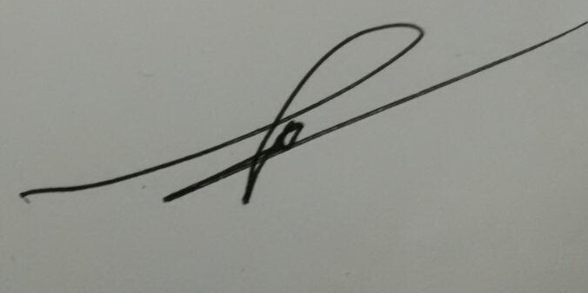

(นายหร้อหีม นวลดำ)
นายกเทศมนตรีตำบลควนเสาธง

